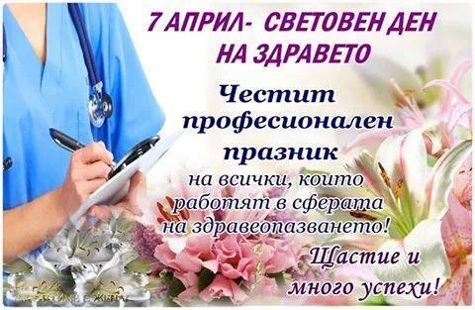

ЧЕСТИТ ПРАЗНИК!
БЪДЕТЕ ЗДРАВИ И СИЛНИ , ВСЕОТДАЙНИ В ПРОФЕСИЯТА СИ, УВАЖАВАНИ, КАКТО В ЛИЧЕН,
ТАКА И В ПРОФЕСИОНАЛЕН ПЛАН!
ПАЗЕТЕ СЕ!

РК НА БЛС ГРАД РАЗГРАД

